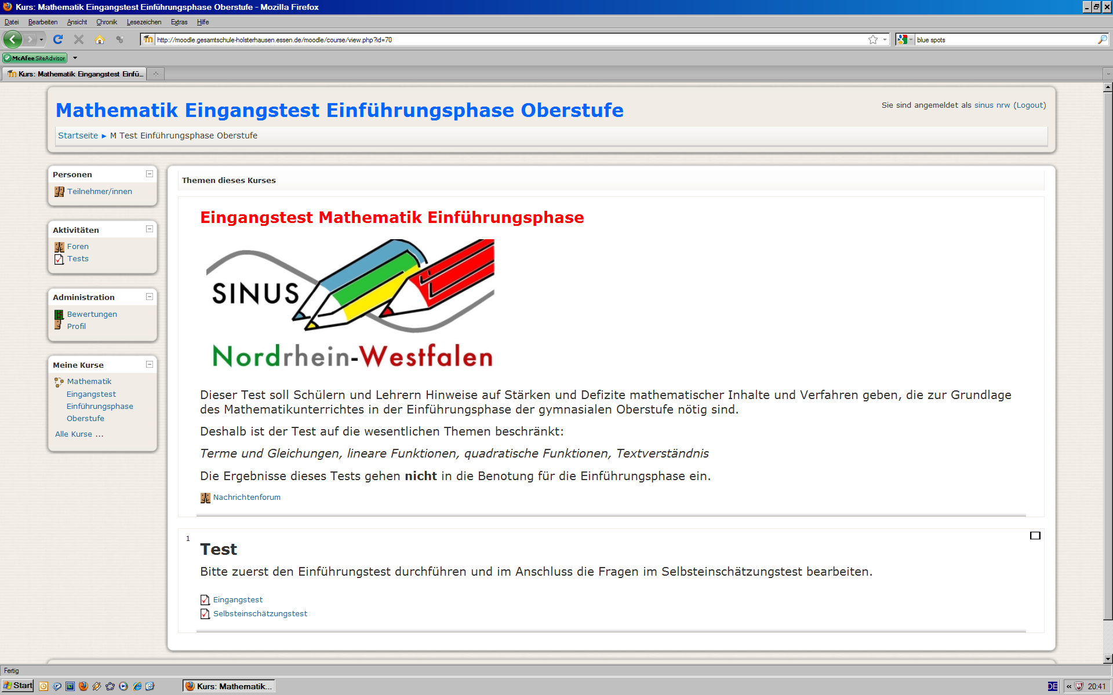
Die Online-Lernplattform MOODLE bietet die Möglichkeit (teil-) automatisierte Tests zu entwerfen, die von Schüler von jedem Ort – vorausgesetzt sie haben einen Internetzugang – bearbeitet werden können. Dadurch kann wertvolle Unterrichtszeit eingespart werden.

Mittlerweile gibt es immer mehr Schulen in Nordrhein-Westfalen, die zur Ergänzung ihres Unterrichtes MOODLE einsetzen. Deshalb lag es nahe den Eingangstest für die Einführungsphase auch in ein MOODLE-Format zu bringen.

Der MOODLE-Kurs liegt als zip-Datei vor und kann so in eine beliebige MOODLE-Instanz importiert werden. Der Kurs enthält zum einen den mathematischen Testteil, zum anderen einen Selbsteinschätzungstest. Im Gegensatz zur Papierversion des Testes sind hier diese beiden Elemente getrennt. Ist der Test-Kurs in MOODLE importiert, müssen ihm lediglich die Schüler als Teilnehmer zugewiesen werden, die an diesem Test teilnehmen sollen.

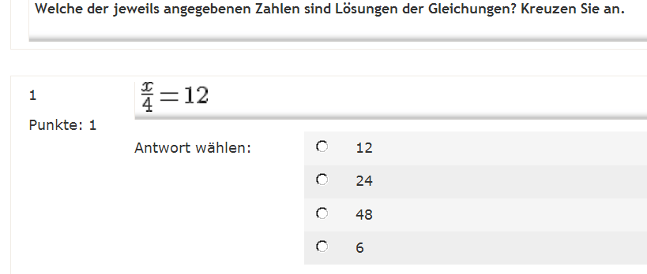
Der Test ist an die in MOODLE üblichen Frageformate angepasst worden.
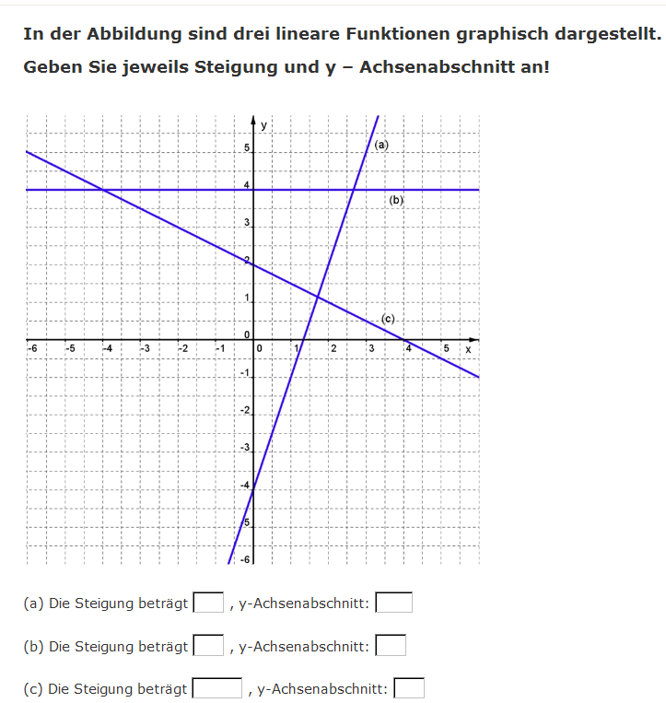

Zuordnungs-, Lückentext- und Auswahlaufgaben werden von MOODLE automatisiert in Form einer Punktevergabe ausgewertet.
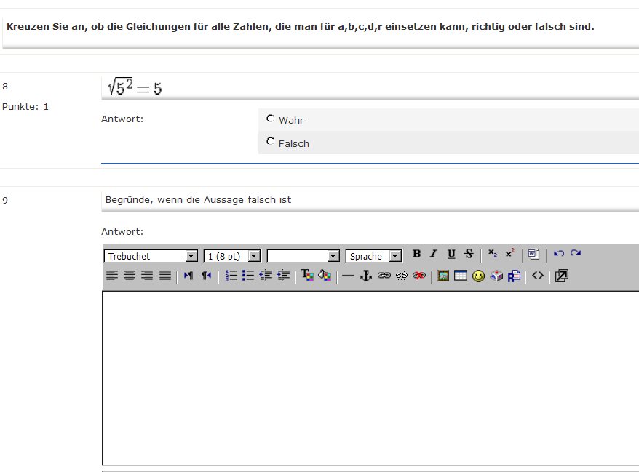
Der Test enthält allerdings an vielen Stellen auch die Möglichkeit für die Schüler Freitexte einzugeben, um z.B. ihre Entscheidungen zu begründen. Diese Freitextaufgaben müssen, wenn sie in die Bewertung des Tests mit einfließen sollen, von der Lehrkraft einzeln bepunktet werden. In der Regel erhöht sich bei der Einbeziehung dieser Freitextaufgaben die diagnostische Wirkung des Tests.

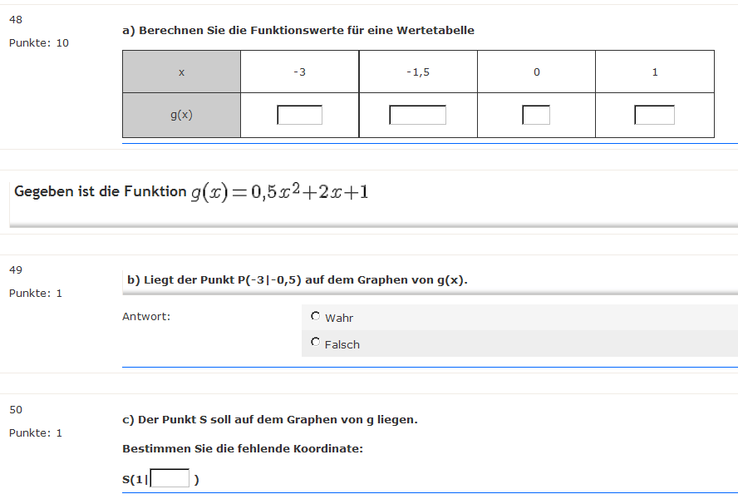

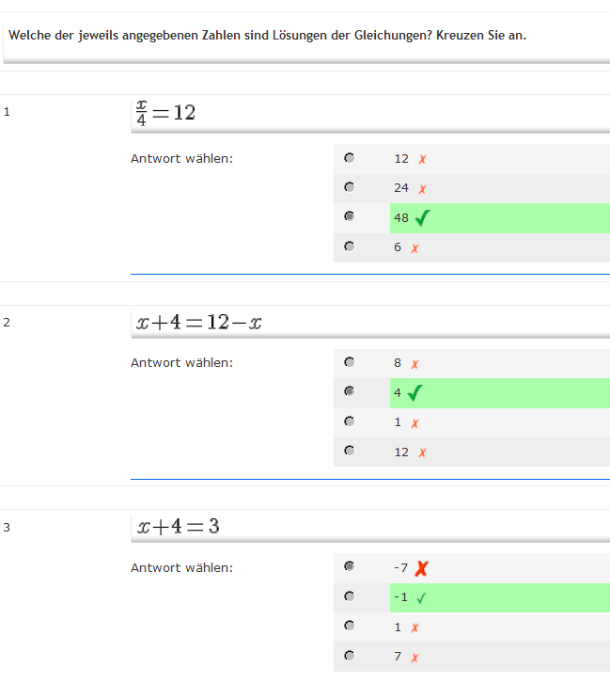

Die Schüler erhalten eine Rückmeldung über ihre erbrachte Leistung direkt über MOODLE (Zeitpunkt kann von der Lehrkraft eingestellt werden). Einen Auswertungsbogen, ähnlich wie bei der Papierversion des Tests, erstellt MOODLE nicht.

Eine genauere Beschreibung der Auswertung kann an dieser Stelle nicht gegeben werden. Schulen mit einer MOODLE-Instanz werden in der Regel Administratoren und MOODLE-Fachleute besitzen, die sowohl diesen Kurs importieren, als auch die Auswertung erläutern können.
Weiterhin besteht die Möglichkeit weitere Einstellungen in dem Test zu ändern, so kann z.B. die Dauer des Test (Voreinstellung: 60 min) angepasst werden.

